УДК 631.363.7:681.5

КОНЦЕПТУАЛЬНІ ЗАСАДИ АДАПТИВНОГО КЕРУВАННЯ ПРОЦЕСОМ ЗМІШУВАННЯ КОРМОВИХ МАТЕРІАЛІВ
Купчук І.М., к.т.н., доцент, kupchuk.igor@i.ua
Вінницький національний аграрний університет

Постановка проблеми. Оскільки результат змішування кормових матеріалів залежить від властивостей компонентів, завантаження ємності та режиму механічного впливу [1, 2], зміна умов роботи зумовлює необхідність коригування режиму на основі оцінки поточного стану процесу. Це потребує обґрунтування зв’язку між вимірюваними параметрами, характеристиками стану суміші та керувальними впливами, вибір яких має забезпечувати досягнення заданої однорідності зі збереженням необхідної структури корму за раціональних питомих енерговитрат.
Метою дослідження є обґрунтування концептуальних засад адаптивного керування процесом змішування кормових матеріалів шляхом узгодження керувальних впливів з оцінкою поточного стану процесу для досягнення заданої однорідності суміші зі збереженням необхідної структури корму за раціональних питомих енерговитрат.
Методичний підхід. Дослідження ґрунтується на структурно-функціональному аналізі процесу змішування, у межах якого властивості матеріалу та режим механічного впливу пов’язано з вимірюваними параметрами й показниками якості суміші. Для формування схеми адаптивного керування розмежовано безпосередньо вимірювані величини та характеристики стану процесу, що потребують модельного оцінювання, і визначено послідовність використання цієї інформації для коригування режиму та перевірки технологічного результату.
Результати дослідження. Запропоновано структурно-функціональну схему адаптивного керування змішуванням кормових матеріалів (рис. 1), що поєднує вибір керувальних впливів, оцінювання стану суміші та уточнення параметрів моделі за результатами вимірювань. Вихідними даними є вектор властивостей і складу партії p, який охоплює рецептуру, масу, вологість, фракційний склад і ступінь заповнення робочої ємності, а також технологічні вимоги, що задають допустимі значення показників якості.
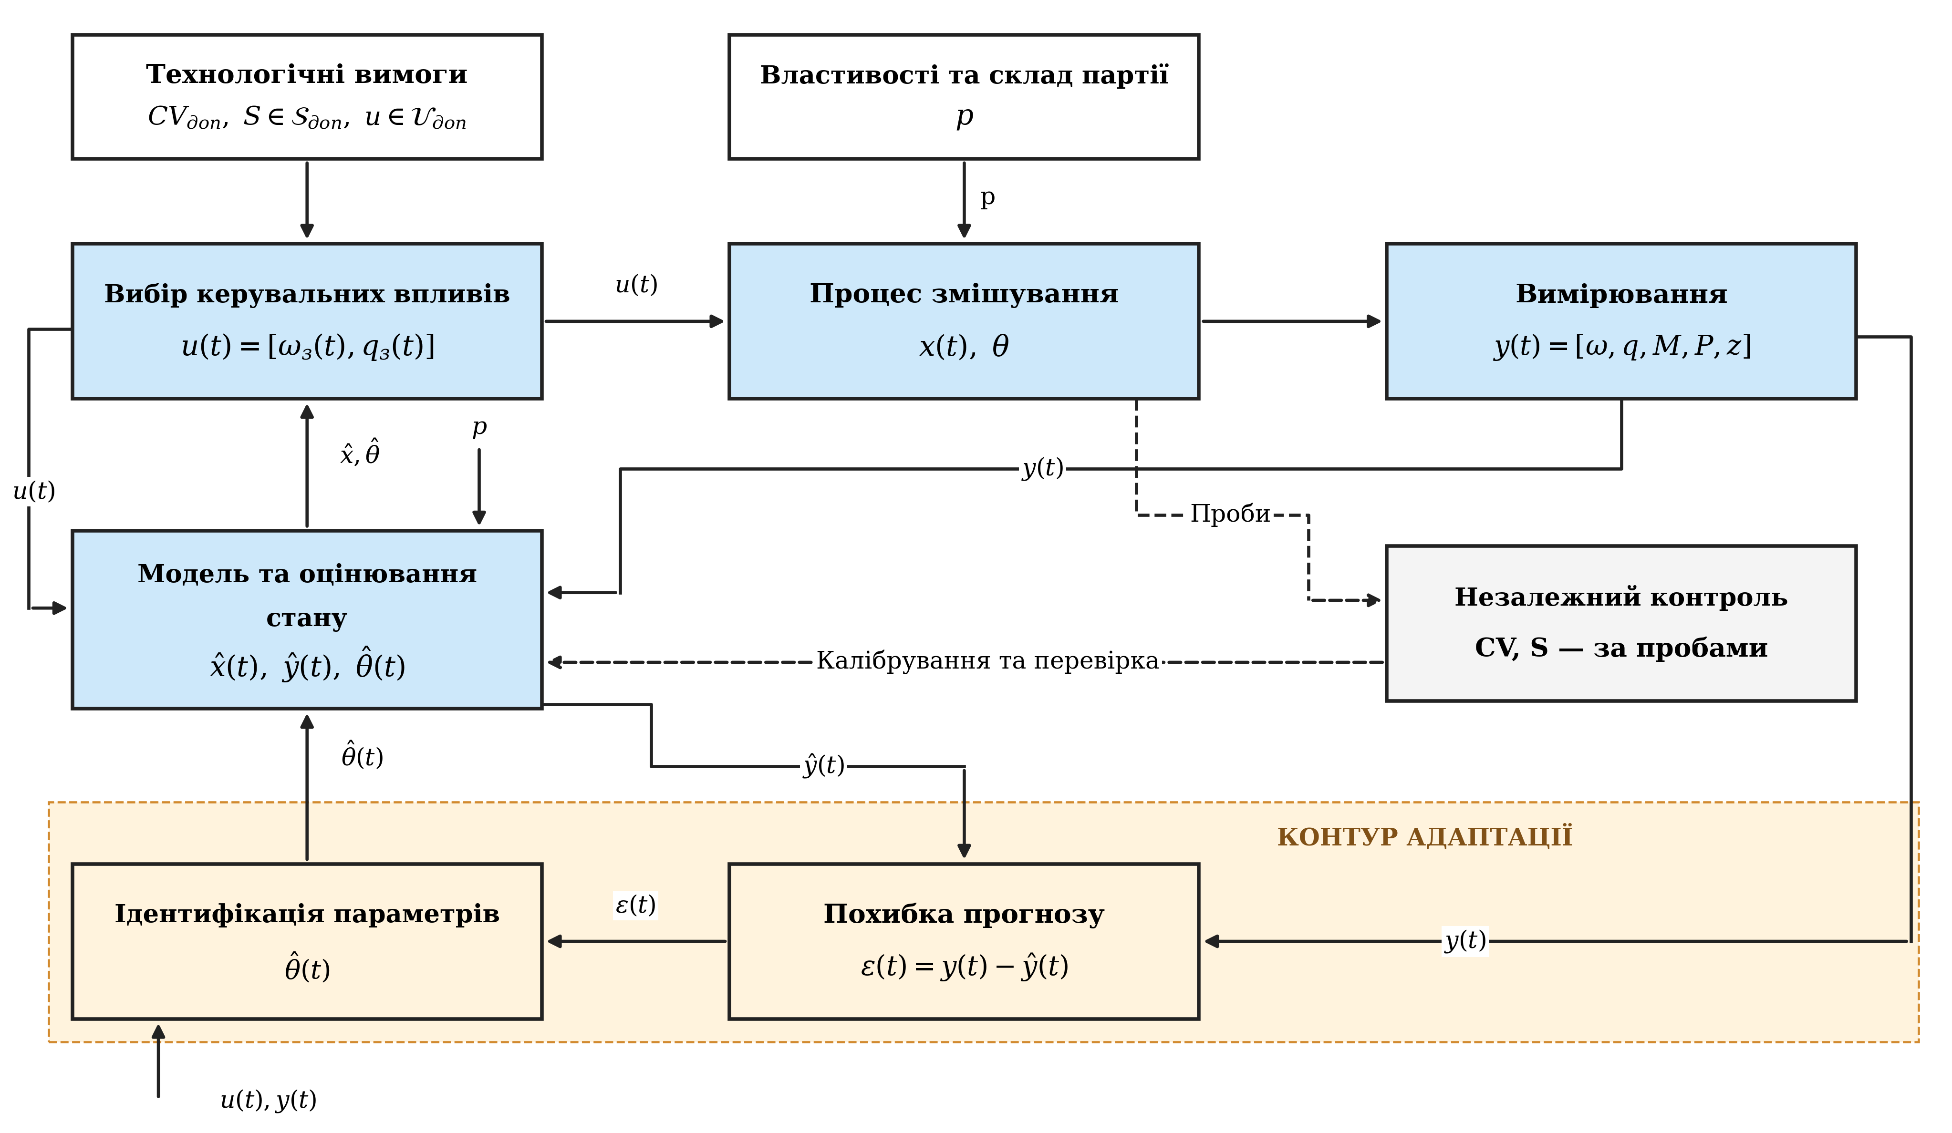
Рис. 1. Структурно-функціональна схема адаптивного керування процесом змішування кормових матеріалів: p – параметри партії; u – керувальні впливи; y – вимірювання; x, x̂ – стан і оцінка; θ, θ̂ – параметри моделі; ŷ – прогноз; ε – похибка; CV – коефіцієнт варіації; S – показники структури; 𝒰_{доп} – допустимі керування; e – питомі енерговитрати.

Керування задає швидкість і положення робочих елементів, а реакцію процесу описують вимірюваннями:
$u(t) = [ω₍з₎(t), q₍з₎(t)]$ (1)
$y(t) = [ω(t), q(t), M(t), P(t), z(t)]$ (2)
де ω, q – фактичні швидкість і положення; M – крутний момент; P – потужність; z – сигнал складу. Набір вимірювань залежить від оснащення; контури приводів включено до процесу змішування.
За партією p, впливами u(t), вимірюваннями y(t) і параметрами моделі θ̂(t) формують оцінку стану x̂(t) та прогноз ŷ(t). Стан x(t) відображає розподіл і структуру матеріалу, а θ – закономірності його руху та взаємодії.
Однорідність CV і структуру S можна оцінювати за непрямими сигналами лише після експериментальної перевірки їх зв’язку з вимірюваннями: стабілізація навантаження сама по собі однорідності не доводить. Незалежний контроль пробами потрібний для калібрування моделі.
Адаптація уточнює параметри за похибкою прогнозу та історією даних; за недостатньої інформативності параметри не оновлюють:
$ε(t) = y(t) - ŷ(t)$ (3)
Режим обирають для мінімізації питомих енерговитрат за дотримання вимог до однорідності, структури та керувань:
$e(t_f) = (1/m) ∫₀ᵗᶠ P_Σ(t) dt → min$ (4)
$CV(t_f) ≤ CV₍доп₎; S(t_f) ∈ S₍доп₎; u(t) ∈ U₍доп₎$ (5)
де t_f – тривалість циклу, m – маса партії, P_Σ – сумарна потужність врахованих приводів. Завершення циклу визначають за якістю з урахуванням похибки оцінювання, наближення до меж структури вимагає коригування, а точність і енергоефективність схеми належить перевірити експериментально.
Висновки. Обґрунтовано концепцію адаптивного керування, за якої режим змішування змінюють відповідно до оціненого стану матеріалу, прогнозованого поліпшення якості суміші та пов’язаних із цим енерговитрат. Її реалізація потребує експериментального встановлення зв’язку між доступними вимірюваннями й показниками якості, оскільки достовірність такої оцінки визначає обґрунтованість керувальних рішень.

Список використаних джерел
- Bridgwater J. Mixing of powders and granular materials by mechanical means – A perspective. Particuology. 2012. Vol. 10, № 4. P. 397-427. DOI: 10.1016/j.partic.2012.06.002.
- Costa A., Agazzi A., Perricone V., Savoini G., Lazzari M., Nava S., Tangorra F. M. Influence of different loading levels, cutting and mixing times on total mixed ration (TMR) homogeneity in a vertical mixing wagon during distribution: a case study. Italian Journal of Animal Science. 2019. Vol. 18, № 1. P. 1093-1098. DOI: 10.1080/1828051X.2019.1618742.

